Complexítko

Program na procvičování základů symbolicko-komplexní metody řešení obvodů se střídavými proudy.

Návod si nejprve přečtěte až do konce, potom si zkuste celou proceduru udělat pro dvě nebo tři měření, a teprve potom, až si budete jisti, že vám všechno funguje, začněte s vážnou prací.

Základním souborem je program komplex.exe. Ten si stáhnete z
http://ozeas.sdb.cz/panska/2A/Zkousitka/Complex/ , *zip file samozřejmě rozbalíte.

Pokud máte nainstalovány všedný potřebné soubory pro Visual Basic a ActiveX, mělo by stačit soubor complex.exe spustit .
Pokud máte ještě z loňska nainstalované soubory pro měřák a ohmátko, mělo by to běžet bez problémů

Zkuste to.

Jinak máte v http://ozeas.sdb.cz/panska/2A/Zkousitka/Complex/ soubor KomplexniCisla.zip, což je klasický instalační program, spouštíme setup, jak je zvykem.

Jinak si prostudujte návod z loňska na http://ozeas.sdb.cz/panska/1A/Zkousitka/
a nějak si poraďte.
Soubor comdlg32.ocx možná stačí uložit do stejného adresáře jako je komplex.exe, zkuste to.

Takže jsme vše nainstalovali a pustili jsme komplex.exe

Objeví se

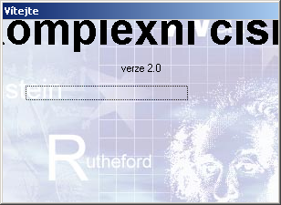

Tenhle obrázek vydrží dost dlouho, nebojte se .

Pak se objeví

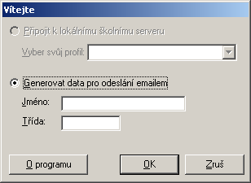

Do políčka Jméno napíšete příjmení bez diakritiky a do Třída napíšete 2a

Je důležité napsat příjmení správně, jinak program nebude schopen výsledek správně zařadit. Povolené tvary příjmení zjistíte tak, že pošlete mail na adresu
zkousitka@ozeas.sdb.cz a do Subject napíšete slovo instrukce
(podrobněji na konci tohoto dokumentu)

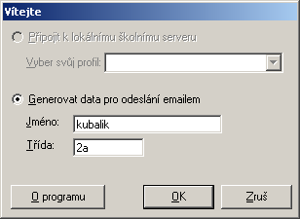

A samozřejmě OK.

Objeví se nápověda

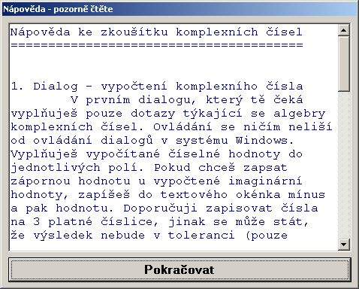

Tu si SAMOZŘEJMĚ podrobně přečtete, takže nic dalšího tady nemusím psát.

.
Snad jenom:
Hodnocení je tříbodové, za každý správně
vyplněný dialog je jeden bod.
už neplatí, hodnocení je jednobodové, k získání bodu musíte udělat úplně celý příklad dobře.

První dialog vypadá nějak takhle:

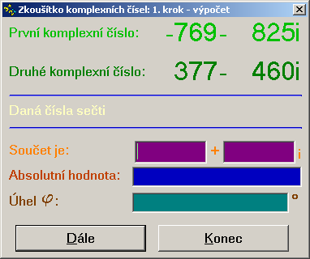

Jsou tam zadána vždy dvě čísla, máte je sečíst (nebo také odečíst nebo vynásobit nebo vydělit, je to vždy napsáno). To uděláte tupě na kalkulačce.
Tady jenom dejte pozor, znaménko pro imaginární část se zobrazuje dost blbě hned u reálné části (naše první číslo je -769 -825i )

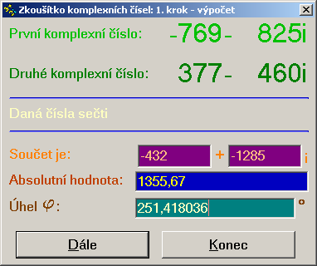

Napíšete výsledek v kartézském tvaru, pokud je tam minus, tak ho samozřejmě zapíšete přímo do okénka. Dále vypočtete absolutní hodnotu a úhel Fí, ten je ve stupních ! Nezapomeňte na správný kvadrant. Úhel musí být v intervalu < 0; 360) . Desetinná tečka je tentokrát čárka, jsme ve Windows.

No a pokračujeme !

Objeví se

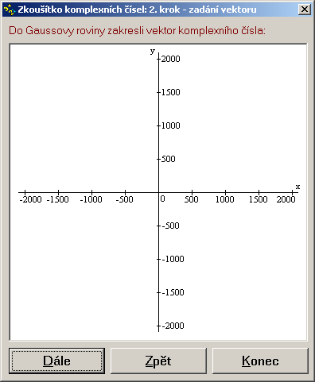

Do tohoto okna cvakneme myší a zadáme fázor čísla (tedy vektor našeho výsledku)
Abychom si nemuseli pamatovat, co jsme vypočetli, objeví se takovéto pomocné okénko.

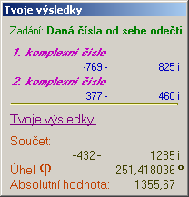
Neděste se, je tam bug, nadpis „….čísla od sebe odečti“ neplatí, neděste se.

Zadaný fázor vypadá asi následovně:

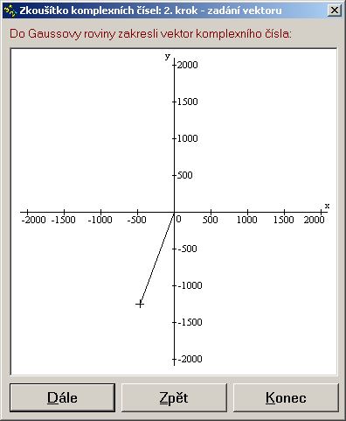

No a jdeme dále !

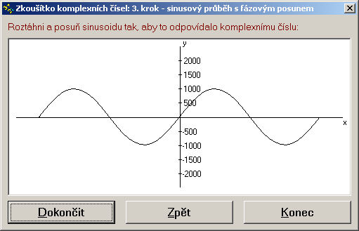

V tomto okně nastavíme správnou velikost (amplitudu) a fázový posuv sinusovky. Prostě za tu sinusovku bafneme myší a táhneme si ji tam, kam potřebujeme.

Zadaná sinusovka vypadá následovně:
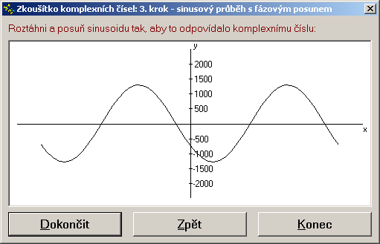

No a teď už jenom Dokončit.

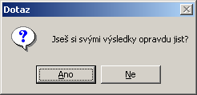

Tak já jsem to trochu nezvládnul

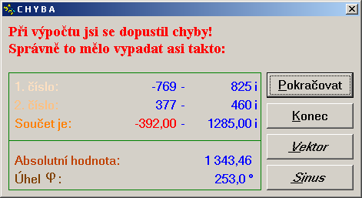

Když teď cvakneme na vektor, uvidíme, jak měl správně vypadat vektor.

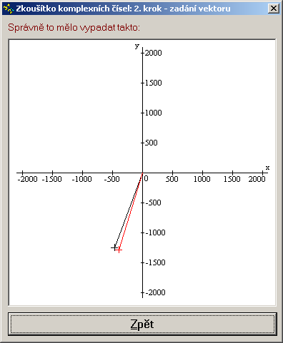

!!!! To jsem se docela trefil !!!

A když cvakneme na sinus, uvidíme správnou sinusovku.
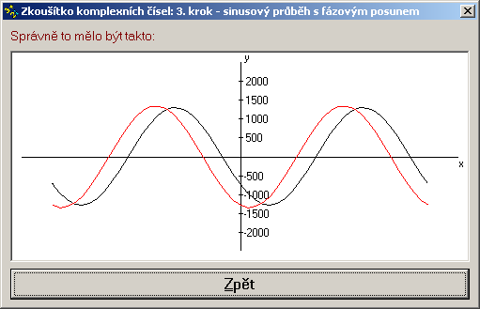

No a potom dáme pokračovat, a vše se objeví znovu.

Pokud zadáte vše správně, objeví se

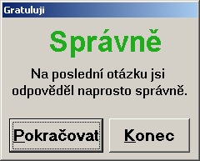

Až nás to přestane bavit, cvakneme na Konec

Až nás to přestane bavit, dáme „Konec“ a objeví se.

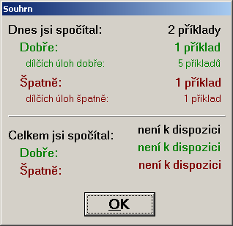

Dáme OK a objeví se

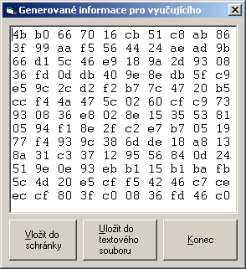

Tohle je naprosto zásadní krok pro zjištění vašich výsledků. NECVAKEJTE na Konec !!!!!

V okně jsou totiž v zakódovaném tvaru vaše výsledky, které budete posílat mailem. Dáte „Vložit do schránky“ , otevřete si notepad a uložíte je do něj pomocí CTRL-V. Druhá možnost je, že dáte „Uložit do textového souboru“ a prostě si to uložíte do file.

Pusťte si textový editor (Notepad) a podívejte se, jestli opravdu máte všechna tato číslíčka uložena na disku. Ujistěte se o tom několikrát ! Teprve potom dáte „Konec“ a tím se program komplex ukončí. Samozřejmě, po „Konec“ jsou vaše výsledky ztraceny, pokud jste si je neuložili.

!!!!! Pokud si chcete výsledky okopírovat pomocí výběru myší, upozorňuji, že číslíček je v okně víc, než je vidět !!!! I když to po stranách nemá tahátka!

Velmi doporučuji udělat si poprvé jen několik málo měření a zkusit si projít celou proceduru až po příjem potvrzovacího mailu, abyste v případě nějaké chyby ztratili jen málo práce. Uložené soubory se zakódovanými výsledky NEMAŽTE ! V případě nějakých problémů jsme z nich schopni dekódovat vaše výsledky.

No a nyní si pustíme totéž, co loni, tedy
http://ozeas.sdb.cz/panska/1A/Zkousitka/data.html

do okénka nacpeme data a pošleme.

Výsledky uvidíte na

http://ozeas.sdb.cz/panska/1A/Zkousitka/korigovano.php

Můžete použít i mail, jako loni:

Nyní pošleme mailem výsledky k vyhodnocení. Adresa, na kterou posíláte mail,je
zkousitka@ozeas.sdb.cz
a do pole Subject (předmět) napíšeme
data
přesně takto, malými písmeny

Do těla mailu dáme ta číslíčka, která jsme získali z programu merak .
Důležité! Mail posíláme jako prostý text, jinak to nebude fungovat. Tedy žádné HTML, žádné obrázky na pozadí atd. pouze text.

U Outlooku vypadá okno takto:

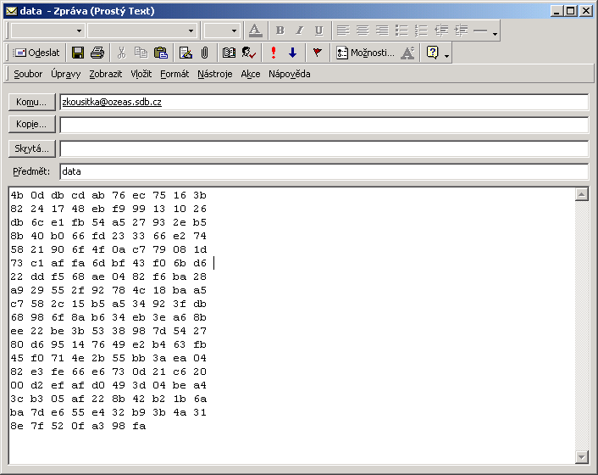

A mail pošleme – cvaknout na Odeslat.

Po jisté době přijde odpověď – zařiďte se podle toho, co je v potvrzovacím mailu.

Do pole Subject je možno zadat ještě dvě jiné hodnoty

instrukce - server pošle zkrácené instrukce pro své ovládání. Taktéž pošle všechny možné řetězce, které je možno napsat do položky Jméno při startu programu merak.exe

prehled – server pošle souhrnný přehled všech výsledků všech žáků. To je velmi užitečné, zde zjistíte, zda již máte dostatek udělaných příkladů

Přeji mnoho radostných chvil s našimi zkoušítky.

Tomáš

